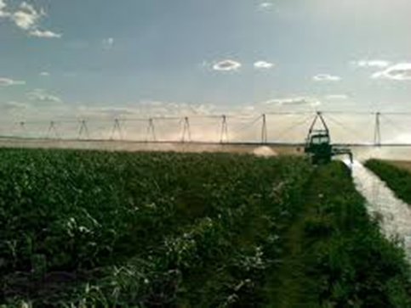 |  |  |  |  |  |  |  |  |  |  |  |  |  |  |  |  | 2 |  | 1
 |  |  |  |  |  |  |  |  |  |  |  |  |  |  | 3
 |  |  |  |  |  |  | 4 |  | 5
 |  |  |  |  |  |  |  |  |  |  |  |  |  |  |  |  |  | 6 |  |  |  |  |  | 9 |  |  |  |  |  |  | 8
 |  |  |  |  |  |  |  |  |  |  |  |  |  |  |  |  |  |  |  |  |  |  |  |  |  |  |  |  |  | 10
 |  |  | 7
 |  |  |  |  |  |  |  |  |  |  |  |  |  |  |  |  |  |  |  |  |  |  |  |  |  |  | 12
 |  |  | 20 |  |  |  |  |  |  |  |  |  |  |  |  |  |  |  |  |  |  |  |  |  |  |  | 11 |  |  |  |  |  | 13
 |  |  |  |  | 19 |  | 15 |  |  |  | 21
 |  |  | 16
 |  | 18 |  |  |  |  |  |  |  |  |  |  |  |  |  |  |  |  |  |  |  |  |  |  |  |  |  |  |  |  |  |  |  |  |  |  |  | 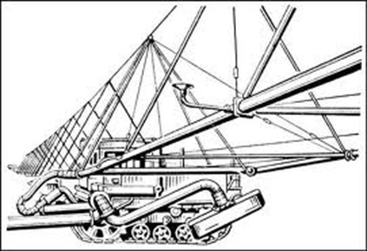
 |  |  |  |  |  |  |  |  |  |  |  |  |  |  |  |  |  |  |  |  |  |  |  | 14
21
 |  |  |  |  |  |  |  |  |  |  |  |  |  | 15
 |  |  |  |  |  |  |  |  |  |  |  |  |  |  |  |  |  |  | 17

